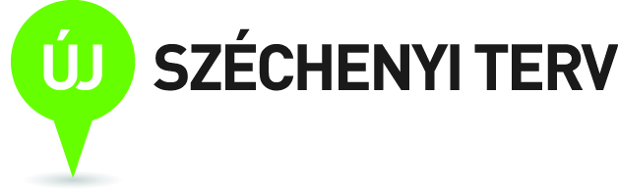
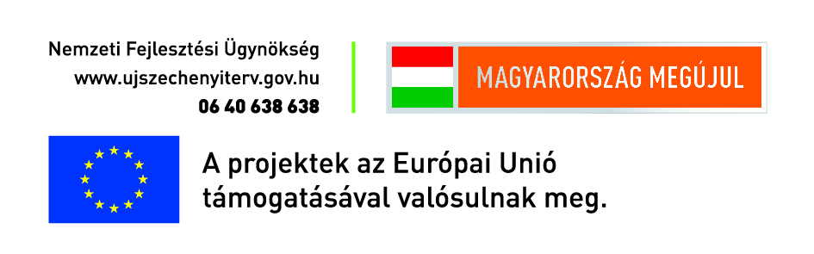
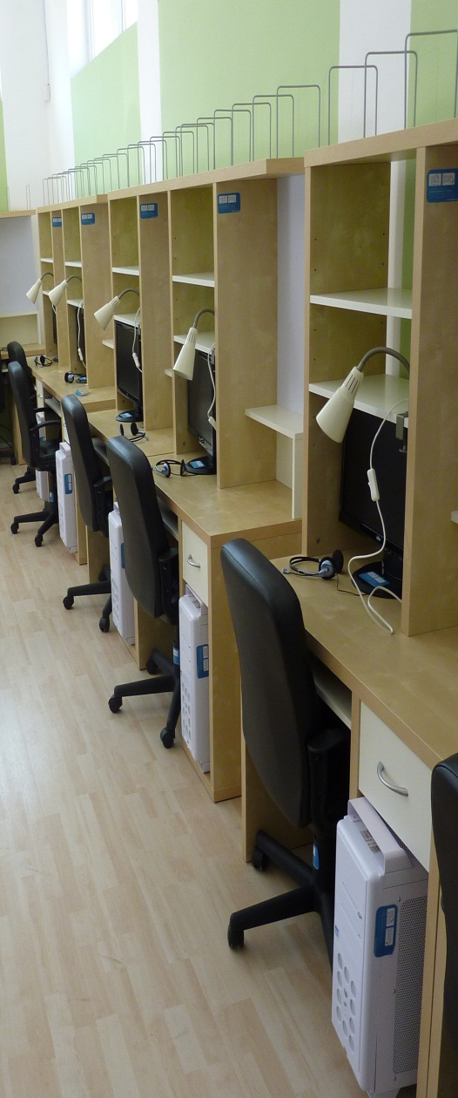
„NYITOK hálózat a társadalmi befogadásért”
Megyei tájékoztató rendezvény

A Szövetség az Életen Át Tartó Tanulásért nevű szervezet tisztelettel meghívja Önt a „NYITOK hálózat a társadalmi befogadásért” című kiemelt projekt megyei tájékoztató- és konzultációs napjára.

Rendezvényünk célja:Tájékoztatás a TÁMOP 5.3.9 NYITOK programról, a Nyitott Tanulási Központok létrehozásának helyi feltételeiről, valamint konzultáció az önkormányzati kapcsolattartóval, a lehetséges gesztor szervezetek képviselőivel és a potenciális tanulásszervezőkkel a programhoz való kapcsolódás lehetőségeiről és a jelentkezési dokumentáció elkészítéséről.

Időpont: 2013. január 03. (csütörtök) 13.00 – 15.00
Helyszín: Közösségi Ház
Nagyterem
8230 Balatonfüred, Kossuth u. 3.

Tervezett program:
13.00 – 13.15 „NYITOK hálózat a társadalmi befogadásért”
– a program átfogó bemutatása
(Cserbán Józsefné– szakmai vezető)
13.15 – 13.45 A szakmai program bemutatása, a gesztor szervezetekkel való együttműködések keretei
(Szakmai tanácsadó)
13.45 – 14.00 Szakmai javaslatok a jelentkezéssel kapcsolatban
(Szögedi Csilla – nyugat-magyarországi regionális koordinátor)
14.00 – 14.10 Szünet
14.10 – 14.40 Csoportos konzultáció
(Cserbán Józsefné, Szögedi Csilla, Szakmai tanácsadó)
14.40 – 15.00 Egyéni konzultációk
(Cserbán Józsefné, Szögedi Csilla, Szakmai tanácsadó)

Moderátor: Cserbán Józsefné

Részvételi szándékukat a szogedi.csilla@nyitok.hu e-mail címen kérjük jelezni! A részvétel ingyenes!
Meghívó
Szövetség az Életen Át Tartó Tanulásért
Cím: 1046 Budapest, Klauzál utca 10.
Telefon: +36 (1) 399 0762
E-mail: info@nyitok.hu
Honlap: www.nyitok.hu

